2023年烟台市初中学业水平考试
历史试题
注意事项：
1．本试卷共8页，共100分；考试时间60分钟。考试结束后，请将本试卷和答题卡一并交回。
2．答题前、务必用0.5毫米黑色签字笔将自己的姓名、准考证号、座位号填写在试卷和答题卡规文的位置上。
3．选择题选出答案后，用2B铅笔把答题卡上对应题目的答案标号涂黑；如需改动，用橡皮擦干净后，再选涂其它答案标号。
4．非选择题必须用0.5毫米黑色签字笔作答，答案必须写在答题卡指定区域内的相应位置；如需改动，先划掉原来的答案，然后再写上新的答案；不能使用涂改液、胶带纸、修正带。
5．写在试卷上和答题卡指定区域外的答案无效。
一、选择题（本大题共25小题，每小题2分，共50分。在每小题列出的四个选项中，只有一个选项符合题目要求）
1. 手工业是人类第二次大分工的产物，早在三四千年前的商周时代，手工业就已经达到了很高的水平。下列史料中可以实证材料观点的是（ ）
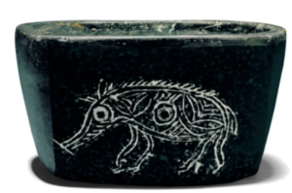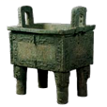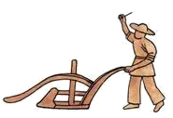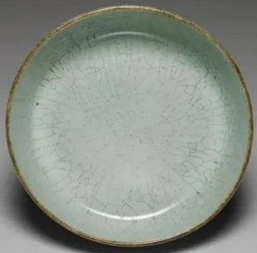
A. 河姆渡猪纹陶钵 B. 司母戊鼎 C. 曲辕型 D. 汝窑瓷器
2. 公元前127年，汉皇帝下了一道诏令，规定嫡长子只可继承（诸侯）封地的一半，余下的封地分给其他子弟。该措施（ ）
A. 使世袭制开始代替禅让制 B. 为“文景之治”奠定了基础
C. 加强了中央对地方的控制 D. 废除了西周以来的分封制
3. 下图所示的中国古代选官制度（ ）
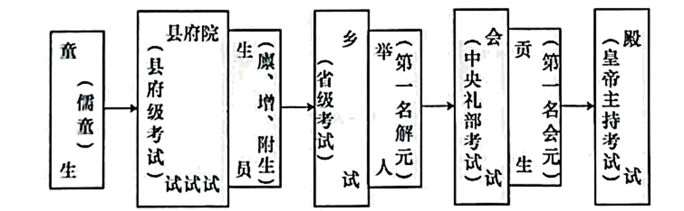
A. 打破贵族对教育的垄断 B. 以门第作为主要参考标准
C. 有利于社会阶层的流动 D. 延续了宋代重文轻武政策
4. 郑和下西洋既没有殖民开拓，也未能完成资本原始积累，它毫无疑问并不同于西方的地理大发现，并非近代的先声或是资本主义的序曲。据此可知，郑和下西洋（ ）
A. 有利于中外友好往来 B. 促进了中国资本主义的发展
C. 是世界近代史的开端 D. 推动世界开始连为一个整体
5. 著名学者姜铎说：“洋务派所进行的仿效西方资本主义的经济活动……在一定程度上，它是反映和代表了当时中国社会发展的新方向，因而在改变古老落后的封建经济、促进中国近代生产方式的发生和发展方面，不能不在客观上起着一定的积极作用。”其旨在说明洋务运动（ ）
A. 抵御了外国资本的入侵 B. 促进了中国的近代化
C. 引进了西方的政治制度 D. 使中国走上富强道路
6. 下图是1915年某刊物创刊号的目录（节选）。该刊物（ ）
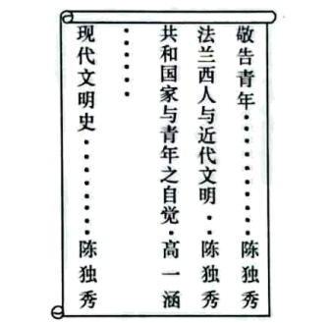
A. 拉开了变法维新的序幕 B. 号召学习西方的民主与科学
C. 开启了新民主主义革命 D. 提出“外争主权，内除国贼”
7. 中国社会主义运动在它起步时，就摈弃了第二国际社会民主主义“选票里面出政权”的议会道路的理念，坚持了“枪杆子里面出政权”的十月革命道路。最能佐证该观点的史实是（ ）
A. 五四运动 B. 南昌起义 C. 八七会议 D. 秋收起义
8. 对下文解读最准确的是（ ）
我们红军像经过了一场暴风雨的大树一样，虽然失去了一些枝叶，但保存了树身和树根。懂吗？保存了树身和树根！
——金冲及《周恩来传（1898-1949）》

A. 古田会议确立了思想建党、政治建军原则
B. 遵义会议是我党历史上生死攸关的转折点
C. 红军巧渡金沙江，跳出了敌人的重重包围
D. 长征保存了中国共产党和红军的基干力量
9. 由此，中国第一个举起了反法西斯的旗帜，成为世界反法西斯同盟国中参战时间最早、抗战时间最长的国家。材料中的“此”是指（ ）
A. 九一八事变 B. 华北事变 C. 西安事变 D. 七七事变
10. 1946年6月至10月，胶东我军主力部队奋起自卫还击，发起胶济路阻击战。阻击战历时3个多月，共歼敌1万余人。材料中的“自卫还击”（ ）
A. 意在粉碎国民党军队的全面进攻 B. 有力配合了孟良崮战役
C. 揭开人民解放军战略进攻的序幕 D. 有利于华北全境的解放
11. 朝鲜战争结束之后，西方一个经典的评价是：在涉及国家安全问题上，新中国再也不会退让。最关键的一个，打出了中国在这个世界上的发言权。该评价认为朝鲜战争（ ）
A. 维护了亚洲和世界和平 B. 提高了中国的国际地位
C. 促进了中华民族的觉醒 D. 推动了世界多极化趋势
12. 下图所示变化主要缘于（ ）
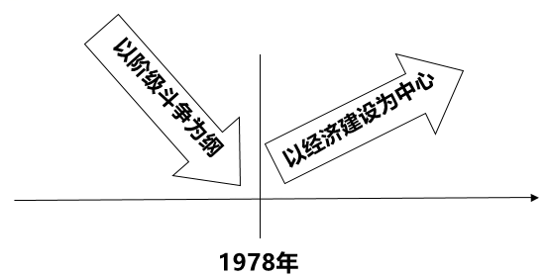
A. 真理标准问题大讨论的开展 B. 中共十一届三中全会的召开
C. 城市济体制改革全面实施 D. 社会主义市场经济体制确立
13. 下图为我国某时期农村生产关系变革示意图。该变革（ ）
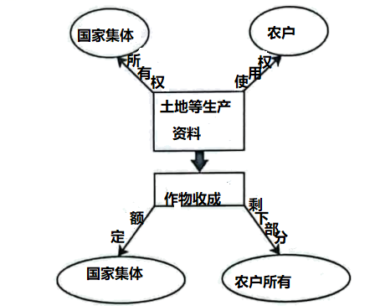
A. 确立了农民土地所有制 B. 掀起了农业合作化高潮
C. 有利于向社会主义过渡 D. 激发了农民的劳动热情
14. 20世纪90年代是世界经济迅速走向全球化的时代，和平与稳定的国际国内环境为我国参与经济全球化提供了难得的机会和可能。为此，我们国家（ ）
A. 实行了家庭联产承包责任制 B. 建立了深圳经济特区
C. 开放了青岛等14个沿海城市 D. 加入了世界贸易组织
15. 党的十一届三中全会后，“我们改善了同美国的关系，也改善了同苏联的关系”。这些“改善”（ ）
A. 促进了万隆会议的圆满成功 B. 恢复了中国在联合国的合法席位
C. 推动中日正式建立外交关系 D. 贯彻了独立自主的和平外交政策
16. 下表是古代亚非地区代表性文明成果一览表。
大河流域 | 文明成果
尼罗河流域 | 象形文字、金字塔
两河流域 | 楔形文字、《汉漠拉比法典》
印度河流城和恒河流域 | 梵文、佛教
黄可流域和长江流域 | 甲骨文、青铜器
据此可知，人类早期文明具有（ ）
A. 多样性 B. 开放性 C. 交融性 D. 全球性
17. 西方近代化的变革首先是精神层面的变革，然后是制度方面的变革，最后才是器物方面的变革。为“精神层面的变革”奠定思想文化基础的先驱是（ ）
A. 但丁 B. 哥伦布 C. 克伦威尔 D. 瓦特
18. 早在2015年的时候，新加坡知名学者、资深外交家马凯硕就曾表示：西方统治世界的这200年并非常态，西方霸权时代将迎来终结。据此推断，“西方霸权时代”确立的主要原因是（ ）
A. 文艺复兴 B. 新航路开辟 C. 工业革命 D. 法国大革命
19. 民主是全人类共同价值，核心是人民当家做主。然而，美式民主制度设计的初始逻辑就是围绕资本利益运作，注定是“少数人的民主”。材料中的“制度设计”的奠基之作是（ ）
A. 《权利法案》 B. 《独立宣言》 C. 《人权宣言》 D. 1787年宪法
20. 19世纪40年代诞生的马克思主义，是西欧资本主义的物质生产、阶级斗争、思想文化和自然科学发展到一定水平的产物，也是马克思、恩格斯根据时代发展和无产阶级解放斗争的需要，针对新的实际进行的巨大的理论改造和划时代的理论创新。据此可知，马克思主义（ ）
A. 肯定了资产阶级在历史上的革命作用
B. 广泛传播了资产阶级民主自由的思想
C. 使无产阶级斗争有了科学的理论指导
D. 是世界上第一次胜利社会主义革命
21. 1861年改革虽然是在农奴主主持下进行的，但就其内容而言，是资产阶级性质的。改革废除了地主对农民的封建统治权力，使2100多万农民从农奴制的枷锁下解放出来。材料中的“改革”（ ）
A. 宗旨是维护农民的利益 B. 推动俄国走上发展资本主义的道路
C. 废除了俄国土地私有制 D. 建立了世界上第一个无产阶级政权
22. 为了抵御欧洲大陆的强国，英国先后采取了联合抗法——联法败俄——联合抑德——扶德抑法——纵德反苏的做法。材料中的“联合抑德”包括（ ）
A. 组成三国同盟 B. 建立三国协约 C. 签署《九国公约》 D. 实施马歇尔计划
23. 所谓的西方“大航海”以来的人类历史，就是一部西方侵略和非西方反侵略的历史。材料中的“反侵略的历史”包括（ ）
A 亚历山大东征 B. 美国内战 C. 印度民族大起义 D. 诺曼底登陆
24. 下图所示“比例”变化的主要推动力是（ ）
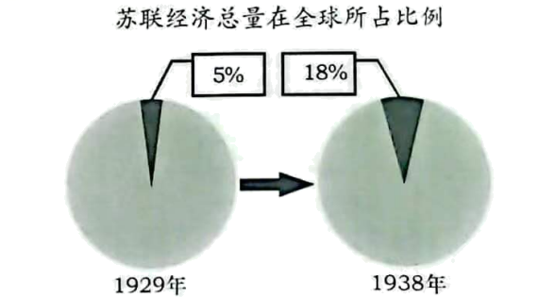
A. 战时共产主义政策 B. 新经济政策 C. 苏联工业化的开展 D. 赫鲁晓夫改革
25. 二战结束后，美国跨越大西洋搭建了联盟，加强了美国对西欧国家的控制、并在欧洲大陆组成了一个遏制苏联和东欧的弧形包围圈。材料中的“联盟”包括（ ）
A 反法西斯同盟 B. 联合国 C. 北约 D. 欧盟
二、非选择题（本大题共3小题，第26题19分，第27题14分，第28题17分，共50分）
26. ②思想理论的发展是社会进步的重要推动力。阅读材料，回答问题。
材料一
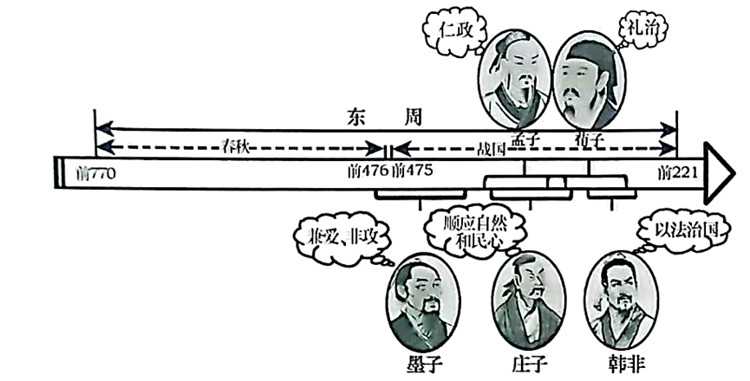
（1）材料一反映的思想文化发展高峰被称作什么？结合生产力水平和社会关系变化两个方面的史实分析其形成的原因。
材料二
余维欧美之进化，凡以三大主义：曰民族，曰民权，曰民生。
——孙文《<民报>发刊词》
辛亥革命在推翻清王朝的同时，也给延续千年的传统思想以前所未有的冲击，向国人头脑注入了一系列崭新观念，堪称中华民族史上一次影响深远的思想解放运动。回首风云际会的沧桑百年，我们不难发现，在中国社会现代化的进程中，诸多领域除旧布新、文明进步的起点，就是那场波澜壮阔的辛亥革命。
——郭君铭《辛亥革命与中华民族的思想解放》
（2）根据材料二，指出哪一新理论指导了辛亥革命，并概括辛亥革命“波澜壮阔”的理由。
材料三
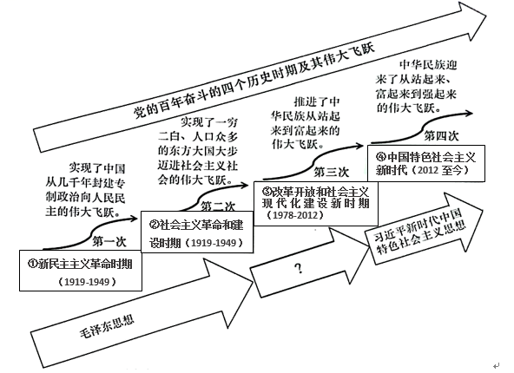
资料来源：根据颜晓峰《马克思主义中国化的三次飞跃》整理
（3）根据材料三并结合所学知识，说明毛泽东思想指导下的第一次（或第二次）“伟大飞跃”实现的标志及其理由。
（4）结合所学知识，指出图中③时期“马克思主义中国化”形成了哪些飞跃性重大理论成果，列举两例图中④时期我们党提出并形成的全局性的战略布局。
27. 国家统一是中华民族历史的主旋律之一。阅读材料，回答问题。
材料一 秦统一后、在秦政权的内部和外部都普遍而客观地存在着潜在的分裂因素，主要是传统的分封思想和地域文化区别。
——魏明枢《论秦始皇巩固统一的措施及其历史影响》
（1）根据材料一并结合所学知识，指出秦政权消除“分裂因素”的主要措施。
材料二 元代行省制度的建立，不仅从政治上加强了中央集权，巩固了国家统一，对中国行我区划的变革和政治体制的变迁产生了深远的影响。更为重要的是，行省制度的确立，无疑将中央政府的行政管辖范围进一步扩展到了边远地区，加强了中央和地方、中原和边疆的联系。元朝道过行省制度，加强了边疆民族地区的经济开发，增进了各族人民之间的交往，对边疆民族地区的政治、经济和文化发展起到了促进作用。
——摘编自段红云《略论元朝的统治政策对中国民族发展的意义》
（2）根据材料二概括行省制度的意义。
材料三
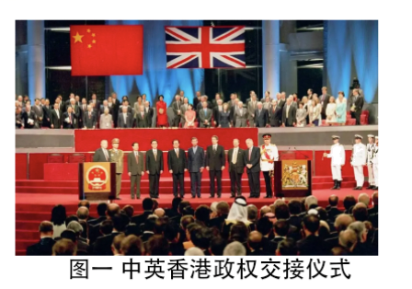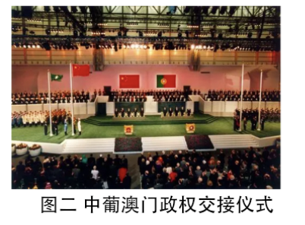
（3）结合所学知识对材料三所反映的历史事件加以阐释。
（要求：表述成文，叙述完整；史论结合；逻辑严密，条理清晰。提示：此类试题应从三个方面组织答案，一是“为什么”，即原因；二是“是什么”，即名称、内容等：三是“怎么样”，即评价。）
28. 合理借鉴他国的经验教训，是进步与发展的重要方法之一。阅读材料，回答问题。
材料一 日本全面学习中华文化与唐制，通过大化改新在全球历史上比西欧法、德、意、英等国更早地确立了封建制社会。中国传统的对外思想是“协和万邦”，对外部世界的影响主要是依靠思想和道德自身的力量，依靠华夏一整套的德教礼治，所以对日本一向毫无觊觎之心。因此接受儒教、“以唐为师”的日本，封建社会得到迅速的发展，中日之间的关系密切，中日人民长期友好地往来。
——摘编自刘明翰 陈月清《论大化改新和明治维新对日本及东亚的影响》
（1）根据材料一概括日本“以唐为师”的影响。
材料二 “揖美追欧”的辛亥革命试验西方式民主制度失败之后，十月革命一声炮响，给中国送来了马克思列宁主义。毛泽东在《唯心史观的破产》一文中也指出：“1917年的俄国革命唤醒了中国人，中国人学得了一样新的东西，这就是马克思列宁主义。中国产生了共产党，这是开天辟地的大事变。孙中山也提倡‘以俄为师’，主张‘联俄联共’。总之是从此以后，中国改换了方向。”
——摘编自王垒《论“以俄为师”》
（2）材料二中的“中国改换了方向”指的是什么？根据材料并结合所学知识简析其时代背景。
材料三 正是苏联社会主义计划经济模式为罗斯福“新政”提供了参照系。借鉴其成功经验，资本主义起死回生。1933年3月4日，罗斯福就职，实施“新政”，摒弃古典自由主义的传统原则，在宏观层次上运用国家政权干预经济；在微观层面上较大地调整产权关系、生产方式和生产运行体制。“新政”是一场拯救资本主义制度的改革，是20世纪资本主义发展历程中的重大事件，帮助美国及西方资本主义制度渡过了空前大灾难。
——摘编自孔根红《危机与变革、前途与命运——简析社会主义、资本主义的几次反“危机”》
（3）根据材料三并结合所学知识，指出罗斯福“新政”与苏联经济模式的相似之处，并简要评价“新政”。
材料四 “我给中国朋友的忠告是：不要搞什么‘民主化’，那样不会有好结果！千万不要让局势混乱，稳定是第一位的。”可以看出，在戈尔巴乔夫的内心深处事实上不得不承认他“新思维”所鼓吹的“西方民主”给俄罗斯人民带来的巨大灾难。
这位结束冷战、发动打破“苏联专制政权”的“民主改革”的领导人，事隔14年之后，在国内仍备受指责。大多数俄罗斯人都把他当作苏联解体和随后令数百万人陷入贫困窘境的经济混乱局面的罪魁祸首，指责他屈服于西方。
——摘编自葛新生《悔悟与反思一苏联解体亲历者对改革历程的新认识》
（4）根据材料四，概括戈尔巴乔夫鼓吹“西方民主”的危害并指出我们应从中吸取哪些教训。

